САМОАУДИТ
ИННОВАЦИОННОЙ
ДЕЯТЕЛЬНОСТИ
МОАУ «СОШ №16 г. НОВОТРОИЦКА»
Сентябрь 2017 - Декабрь 2017
- Участие в Региональной Олимпиаде. Ассоциация Оренбургский университетский (учебный) округ, очная форма.
10-11 классы: 18 участников, 3 призера.
ПОЗДРАВЛЯЕМ ПОБЕДИТЕЛЕЙ и ПРИЗЕРОВ!!!
Гейко Иван, 11 класс, химия, 3 местоУчитель: Дягилева Наталья Александровна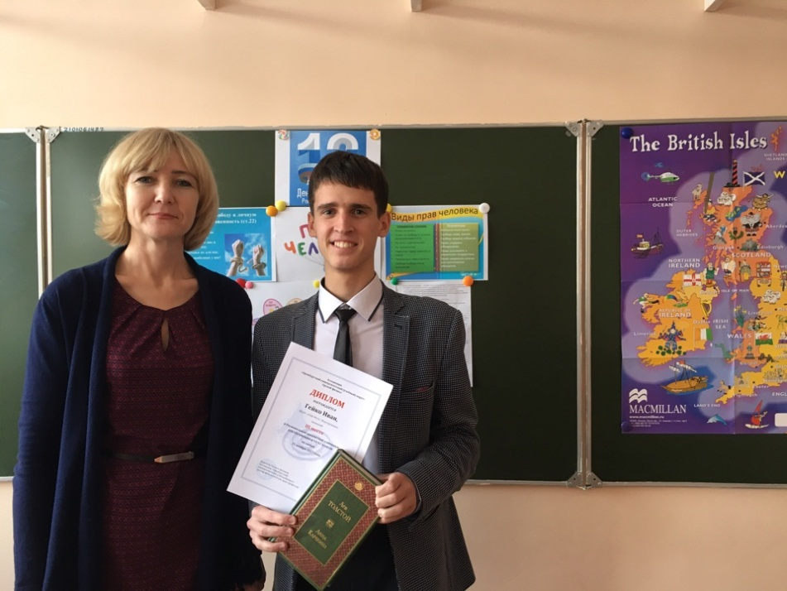
Кичеров Дмитрий, 11 класс, экономика, 3 место
Учитель: Ежова Екатерина Эдуардовна
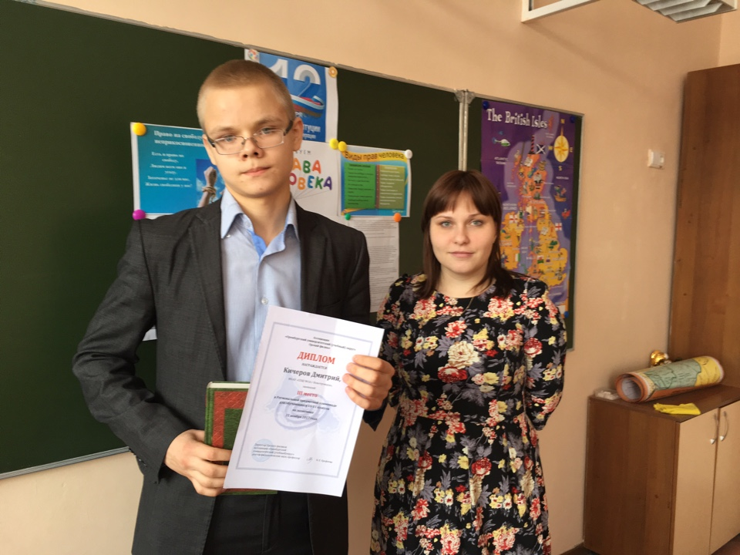
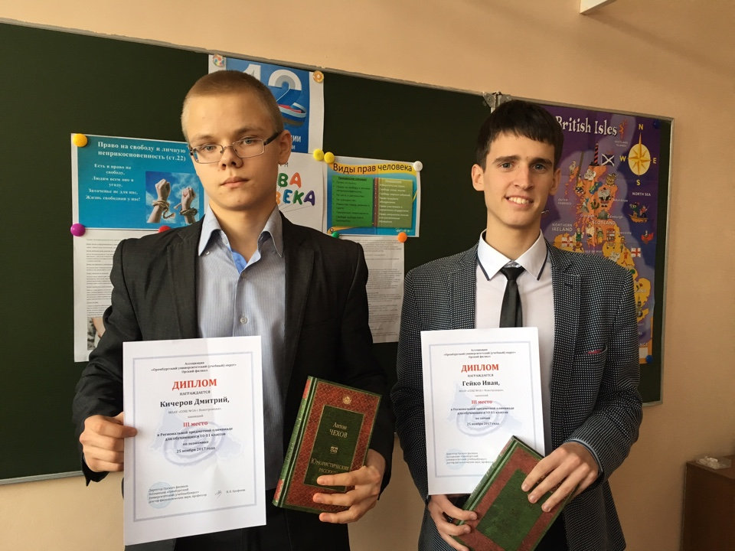
Псянчина Камила, 11 класс, французский язык, 2 место
Учитель: Белей Елена Александровна
Особая благодарность классным руководителям: Васецкой Екатерине Алексеевне и Лысенко Татьяне Сергеевне за помощь в организации учащихся на олимпиаду.
- Распространение инновационного опыта образовательного учреждения: Городские конкурсы. Всероссийские конкурсы учителей. Участие в научно-исследовательских конференциях.
ПОЗДРАВЛЯЕМ ПОБЕДИТЕЛЕЙ и ПРИЗЕРОВ!!!
Бондаренко Анастасия Валентиновна, учитель физической культуры, 1 место, муниципальный этап Всероссийского конкурса профессионального мастерства педагогов «Мой лучший урок», октябрь 2017 г.
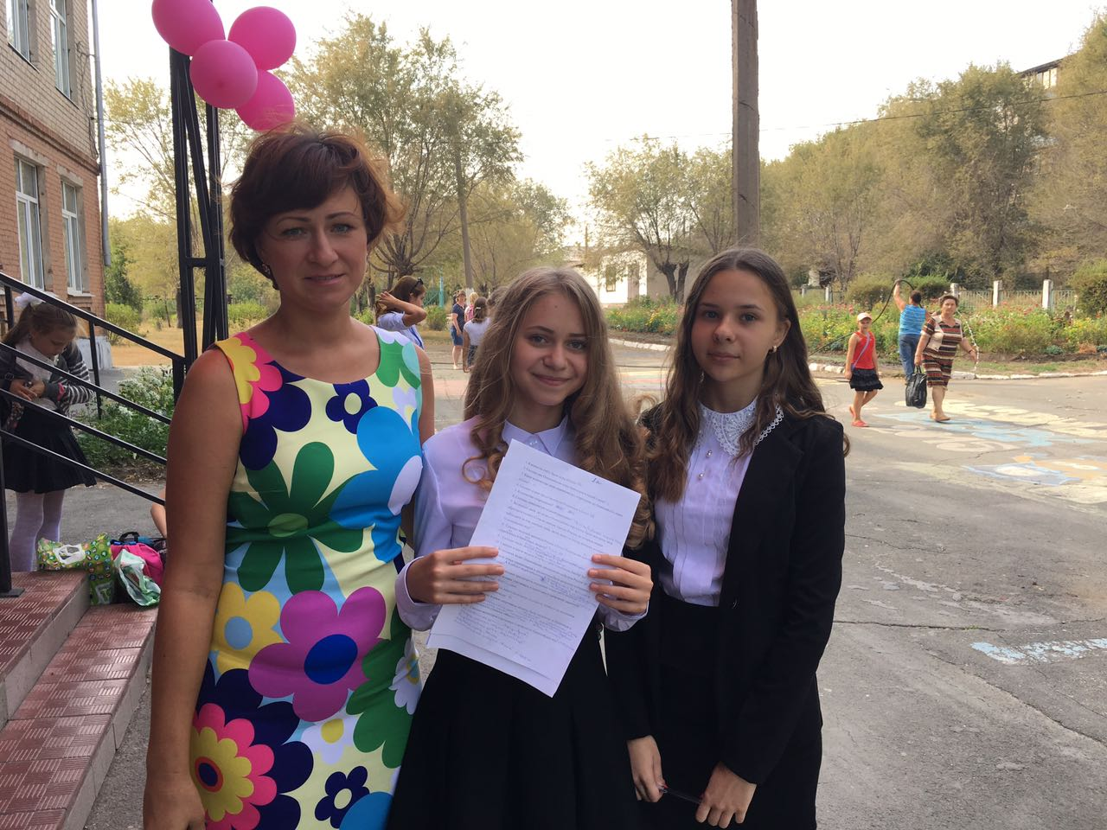
Белей Елена Александровна, учитель французского языка, 2 место, Всероссийский конкурс профессионального мастерства педагогов «Мой лучший урок», декабрь 2017 г., г. Москва
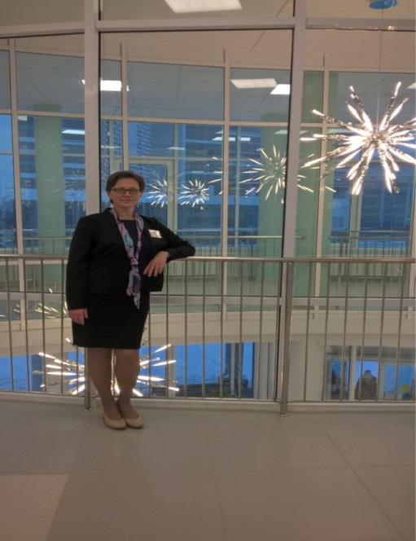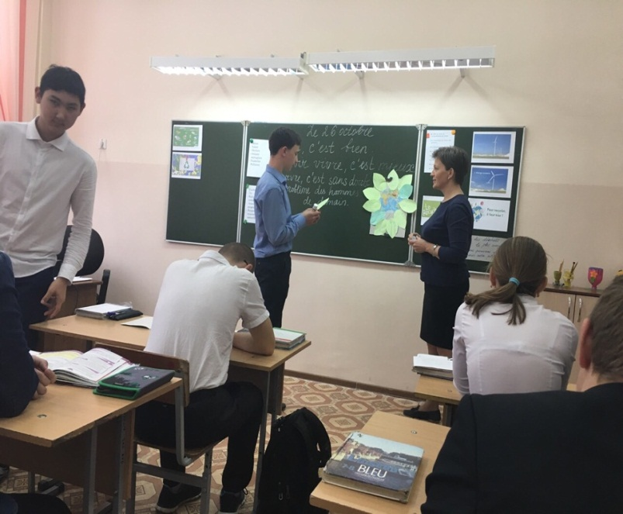
Лыскина Анна Петровна, учитель истории и обществознания, 1 место, муниципальный этап конкурса «Учитель года», декабрь 2017 г.
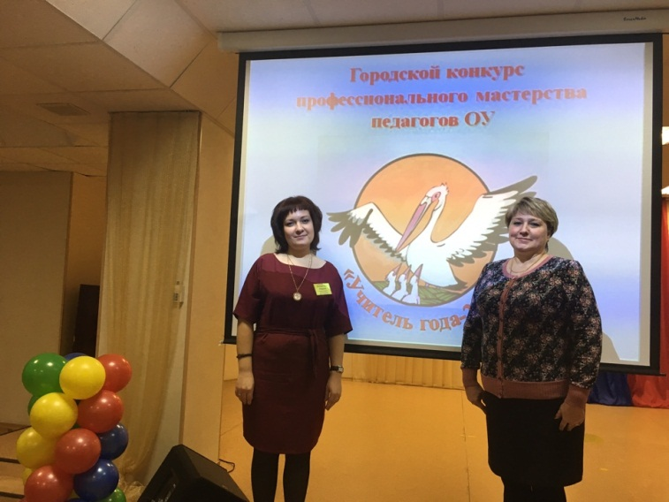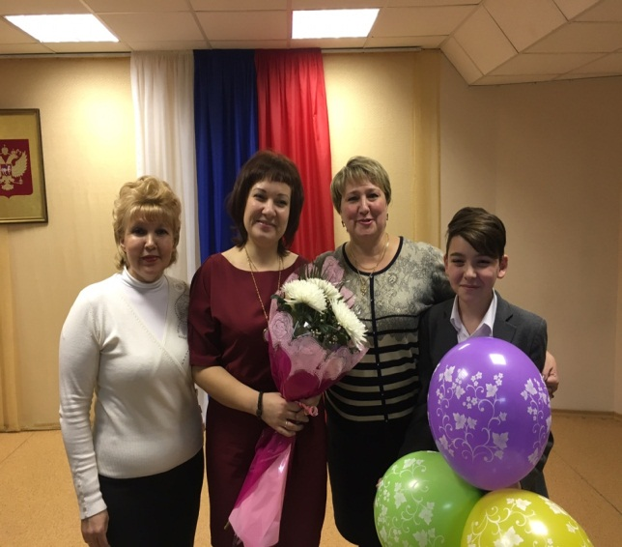
Волченко Ольга Николаевна, учитель начальных классов, 1 место, Всероссийский конкурс межпредметных /метапредметных методических разработок педагогов образовательных учреждений в рамках Федеральной целевой программы развития образования на 2016-2020 годы, г. Санкт-Петербург.
Белякова Людмила Семеновна, учитель английского языка, 1 место, Всероссийский конкурс межпредметных /метапредметных методических разработок педагогов образовательных учреждений в рамках Федеральной целевой программы развития образования на 2016-2020 годы, г. Санкт-Петербург.
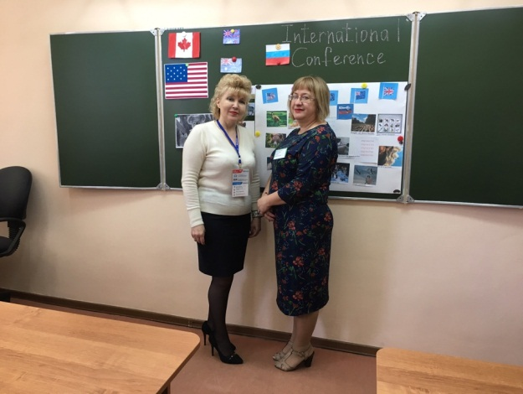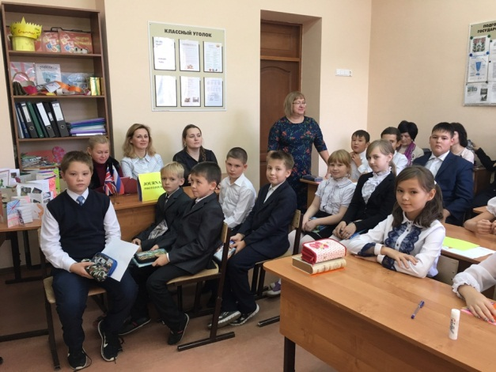
Шахова Валерия, 11класс; Исайчева Юлия, 8а класс; Яндович София, 8а класс – вышли в финал Всероссийского конкурса научно-исследовательских работ имени Д.И. Менделеева, гуманитарное направление, английский язык, научный руководитель: Белякова Л.С., декабрь 2017 г.
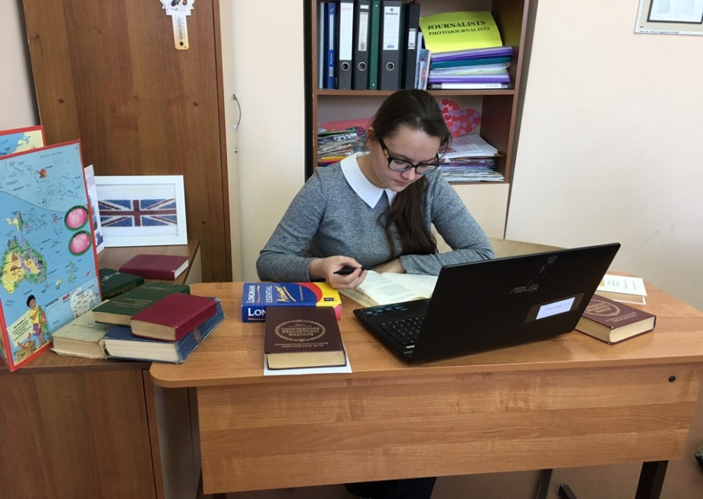
Учащиеся Наськиной Ларисы Александровны, учителя математики, вышли во второй тур Всероссийской Олимпиады по математике.
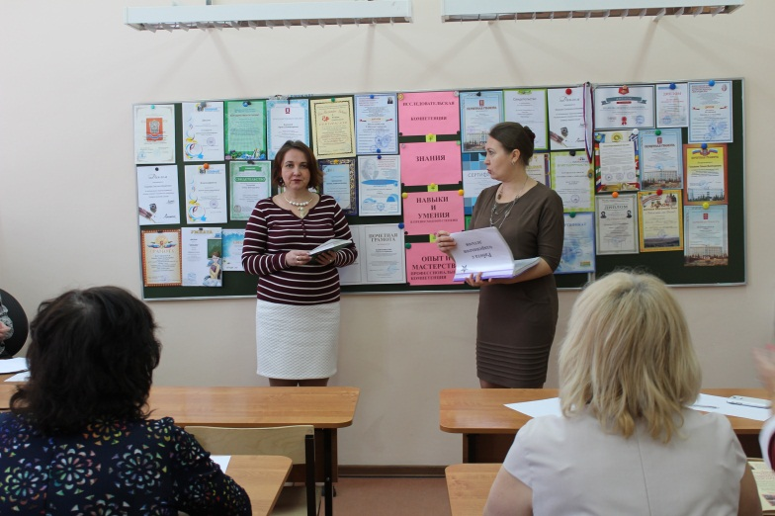
- Методические материалы в сети Интернет. Сайты учителей. Вебинары. Дистанционные конкурсы. Интернет – дискуссии.
1 место – ШМО учителей начальных классов
2 место – ШМО учителей русского языка, литературы, истории, обществознания
3 место – ШМО учителей химии, биологии, географии, физкультуры, ОБЖ
3 место – ШМО учителей иностранного языка
4 место – ШМО учителей математики, физики, технологии
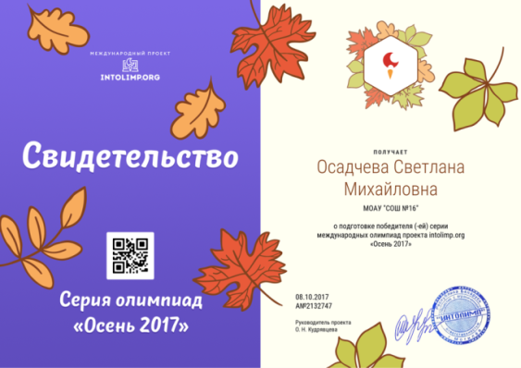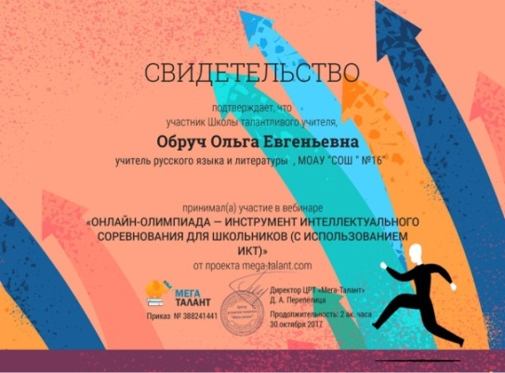
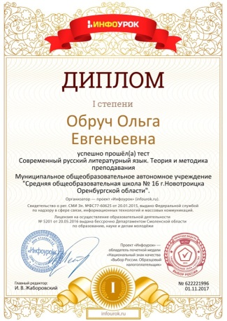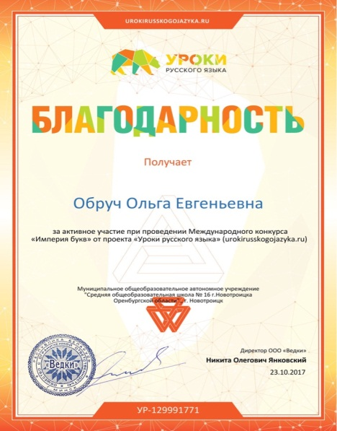
Особая благодарность Ильиной Нине Валерьевне за подробный, регулярный отчет педагогов и учащихся начальной школы в конкурсах, вебинарах, олимпиадах!
Особая благодарность Атапиной Светлане Алексеевне за подробный, регулярный отчет и информацию, сертификаты об участии, за участие в интересных конкурсах не только по предмету, но и по внеклассной работе: «Интернет безопасность», «Финансовая грамотность», «Толерантный мир».
- Участие в проекте «Система управления качеством образования» в рамках федеральной сети школ, реализующих инновационные программы для отработки новых технологий содержания обучения и воспитания, в рамках Федеральной целевой программы развития образования 2016-2020.
« ------- Пересылаемое сообщение--------
13.09.2017, 11:23, "лицей 144" <gimn144spb@yandex.ru>:
Уважаемая Людмила Владимировна!
Я искренне благодарю Вас и Ваш педагогический коллектив за участие в нашем первом вебинаре «Родительский синапс», проведенном в целях выполнения федеральной целевой программы развития образования в рамках мероприятия 2.3 по теме: «Система управления качеством образования» и активную информационную поддержку наших образовательных инициатив.
Я надеюсь на наше дальнейшее сотрудничество и интересную совместную работу в сфере повышения качества образования, а также на сохранение наших партнерских отношений в развитии и продвижении последующих проектов.
С уважением,
Князева Вера Владимировна,
Почетный работник общего образования РФ.»
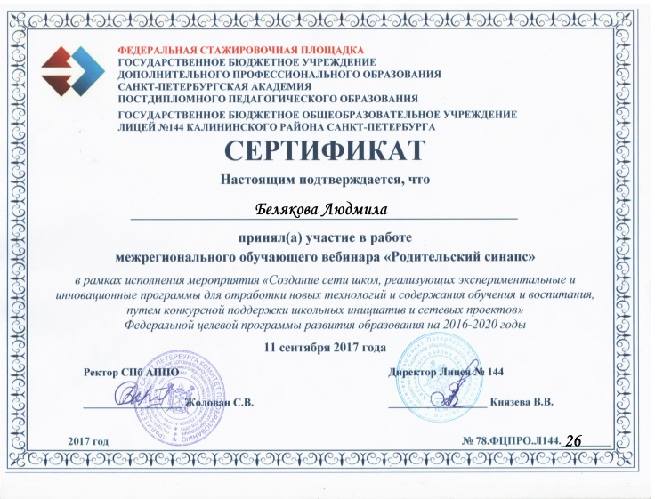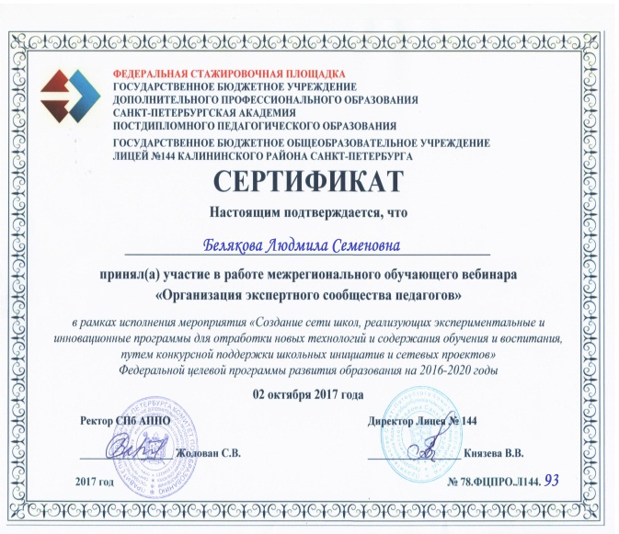
- Участие школы в инновационных площадках.
1.МЭП по введению ФГОС ООО по мере готовности. (Приказ Управления образования от 22.09. 2014г. №224 «О реализации ФГОС ООО»)
2. « Школа социальной зрелости и сознательного профессионального самоопределения обучающихся».
3. Введение ФГОС ОВЗ. 2-ой год.
Надеемся, что второе полугодие будет таким же успешным!!!

